

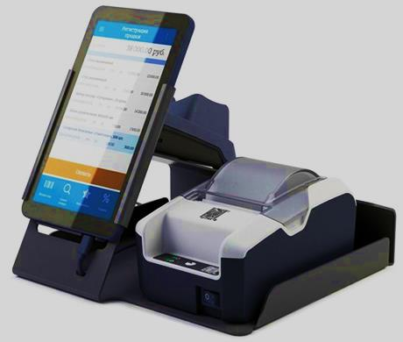

**Телефон «горячей линии»:**

**(48231) 5-83-10**

**З А Р Е Г И С Т Р И Р У Й Т Е**

**онлайн-кассу уже сейчас!**

**С 1 ИЮЛЯ 2018 ГОДА**

***Онлайн-кассы обязаны использовать:***

* ***организации на ЕНВД и ПСНО, при осуществлении розничной торговли;***
* ***организации на ЕНВД и ПСНО при оказании услуг общественного питания, имеющие работников, с которыми заключены трудовые договоры;***
* ***индивидуальные предприниматели на ЕНВД и ПСНО при осуществлении розничной торговли и оказании услуг общественного питания, имеющие работников, с которыми заключены трудовые договоры.***

**МЕЖРАЙОННАЯ ИФНС РОССИИ**

**№ 2 ПО ТВЕРСКОЙ ОБЛАСТИ**

